№ исх: 5-12-423/5368/14-36-507/14-38-502/14-35-498/685 от: 19.12.2024
№ вх: 1428 от: 19.12.2024
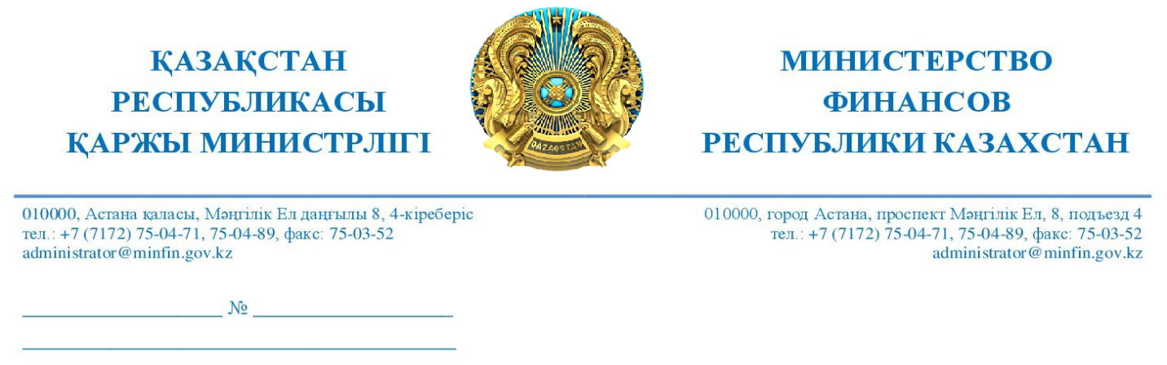
Депутату Сената Парламента Республики Казахстан
Карплюк С. А.

На поручение
№ 5-12-383/5368/14-36-507/14-38-502/14-35-498/685
от 27 ноября 2024 года

Уважаемый Сергей Алексеевич!

Министерство финансов Республики Казахстан, во исполнение Вашего поручения, рассмотрев предложения Костанайского областного маслихата касательно внесения изменений и дополнений в налоговое законодательство в части сельского хозяйства, в пределах компетенции, сообщает следующее.
В настоящее время Налоговым кодексом для сельхозпроизводителей предусмотрены специальные налоговые режимы:
1) для крестьянских и фермерских хозяйств на основе уплаты единого земельного налога, исчисляемого по ставке 0,5% от оборота (доход без учета расходов), с ограничениями по его применению в части обязательности наличия земельных участков и их размеров.
2) для юридических лиц, включая сельхозкооперативы, и крестьянских или фермерских хозяйств с уменьшением отдельных видов налогов (КПН/ИПН, социального налога, налога на имущество и транспорт) на 70 процентов. Кроме того, налогоплательщики данной категории вправе применить норму по применению дополнительного зачета по налогу на добавленную стоимость, позволяющую фактически уменьшить обязательства по данному налогу также на 70 процентов.
При этом налогоплательщики, использующие специальный налоговый режим с учетом 70 процентной льготы, не ограничены в его применении (ни в размерах получаемых доходов, ни в количестве работников, соответственно, во многих регионах это крупные, бюджетообразующие предприятия), и определяют налоговые обязательства в общеустановленном порядке, ведут налоговый и бухгалтерский учет, соответственно, в представляемой налоговой отчетности, в выписываемых счетах-фактурах отображаются данные по контрагентам, которые используются при налоговом администрировании доходов, как самих сельхозпроизводителей, так и их контрагентов.
Тогда как, аграрный налог в предложенном варианте не предполагает введение учета, как доходов, так и расходов (при налогообложении от площади земли), что в целом приведет к ухудшению администрирования и создаст условия для расширения сферы теневой экономики, возникает риск занижения реализации поставщиками ТМЦ (запчасти, ГСМ, удобрения и гербициды и т.п.) и лицами, оказывающими услуги (элеваторы и ХПП, логистика, химобработка посевов, услуги сервисных центров по ремонту и обслуживанию сельскохозяйственной техники и оборудования, мельничные комплексы, маслозаводы, мясокомбинаты и иные предприятия по переработке продуктов и т.д.) в случаях, когда такие контрагенты не являются плательщиками налога на добавленную стоимость.
Вместе с тем, следует учесть, что необходимость уплаты налога на добавленную стоимость (обязательность в рамках ВТО) в любом случае влечет ведение соответствующего учета по данному налогу. А введение освобождения от уплаты налога на добавленную стоимость повлечет обязательность применения аналогичных норм по освобождению оборотов импортеров сельскохозяйственной продукции.
Кроме того, необходимо учесть, что отсутствие учета доходов от реализации сельскохозяйственной продукции также не будет способствовать стимулированию эффективного использования земель сельзохназначения.

С уважением,
Министр М. Такиев

Исп. Г. Омарова
тел. 71-84-61

